ГОСУДАРСТВЕННОЕ БЮДЖЕТНОЕ ПРОФЕССИОНАЛЬНОЕ ОБРАЗОВАТЕЛЬНОЕ УЧРЕЖДЕНИЕ
СТЕРЛИТАМАКСКИЙ ХИМИКО-ТЕХНОЛОГИЧЕСКИЙ КОЛЛЕДЖ

Информационно-коммуникационная среда
образовательного учреждения на примере
ГБПОУ Стерлитамакский химико-технологический колледж

Выполнил:
Файзуллина Гюзель Ишбулдовна

г. Стерлитамак, 2021 г.
СОДЕРЖАНИЕ

Введение……………………………………………………………………….....3
Раздел 1. Теоретические и методические основы управления информационно-коммуникативной средой в профессиональных образовательных организациях……………………………………………….8
  - Информационно-коммуникативная среда: понятия, проблемы и перспективы………………………………………………………….…………..8
  - Возможности использования информационных и коммуникационных технологий в образовательном процессе профессиональной образовательной организации………………………………………………………………………18
Раздел 2. Анализ информационно-коммуникационной среды ГБПОУ Стерлитамакский химико-технологический колледж………………………..31
2.1. Дистанционные образовательные технологии (ДОТ)………………….31
2.2. Внедрение программы «1С: Колледж ПРОФ»…………………………38
Раздел 3. Рекомендации по совершенствованию информационно-коммуникационной среды ГБПОУ Стерлитамакский химико-технологический колледж………………………………………………………56
Заключение……………………………………………………………………….60
Список использованной литературы…………………………………………...62

ВВЕДЕНИЕ

XXI век – век высоких компьютерных технологий. Сегодня, когда информация становится стратегическим ресурсом развития общества, очевидно, что и современное образование ориентировано на вхождение в мировое информационно-образовательное пространство.
В данный период времени развитие информационных и коммуникативных технологий оказывает огромное влияние на образовательный процесс, данные технологии могут эффективно применяться не только в процессе передачи знаний, но и в управление профессиональной образовательной организацией в целом.
Без использования средств информационно-коммуникационных технологий невозможно обеспечить повышение качества и эффективности управления образовательной организацией.
Информационно-коммуникационные технологии с каждым днем все больше проникают в различные сферы образовательной деятельности. Этому способствуют, как информатизация общества и необходимость подготовки специалистов, так и распространение в учебных заведениях современной компьютерной техники и программного обеспечения.
Деятельность профессиональной образовательной организации во многом зависит от того, в какой степени преподаватели и администрация владеют информацией, насколько быстро они могут ее проанализировать и обработать, а также довести до конечного потребителя – обучающегося.
Использование информационно-коммуникационных технологий в управлении образованием позволило на порядок поднять качество и культуру управленческой деятельности, создать резервы для работы в режиме развития. Также применение информационно-коммуникационных технологий приводит к достижению качественно новых образовательных результатов, ускоряет процесс управленческой деятельности и, в целом, повышает ее эффективность. Деятельность руководителей в профессиональных образовательных организациях требует от них решения поставленных временем задач, постоянного анализа текущего состояния дел. Следовательно, вся управленческая деятельность связана с информацией и информационными процессами. Кроме того, применение информационно-коммуникационных технологий в управлении образованием снижает затраты времени специалистов на осуществление функций анализа и контроля, сбор и обработку информации, повышает оперативность и качество принимаемых управленческих решений, позволяет руководителям использовать безбумажные технологии. А также способствуют росту профессионального мастерства руководителей, повышению эффективности обработки и представления необходимого материала.
По нашему мнению, один из основных показателей качества образования, это сформированность открытой информационно-коммуникативной среды профессиональной образовательной организации, способность обучающихся данной организации войти в мировую информационную сеть и постоянно обновлять свои знания.
Построение информационно-коммуникативной среды для студентов профессиональной образовательной организации и управление ею, в первую очередь будет означать повышение уровня из возможности в получении качественного профессионального образования на основе доступа к мировой информационно-коммуникационной среде, готовность к деятельности в быстро меняющемся мире, ориентация в потоке информации, вычленение для себя главного, формирование способности к самостоятельному принятию решений, умение использовать современные информационные технологии в образовательных целях.
В современных условиях информатизации системы образования необходимо произвести коррекцию общих целей образования в направлении формирования и развития способностей студентов к самостоятельному поиску, сбору, анализу и представлению информации, решению нестандартных творческих задач, моделированию и проектированию объектов, процессов, явлений различных предметных областей окружающего мира и своей деятельности. Каждое образовательное учреждение должно принять участие в этой работе путем создания учебно-методических комплексов нового поколения, отработки новых форм и моделей учебной, научной и внеучебной деятельности.

Вышеназванные проблемы побудили нас к выбору данной темы, а именно: «Информационно-коммуникационная среда образовательного учреждения».
Объект исследования: информационно-коммуникативная среда профессиональной образовательной организации ГБПОУ Стерлитамакский химико-технологический колледж.
Предмет исследования: управление информационно-коммуникативной средой ГБПОУ Стерлитамакский химико-технологический колледж.
Цель исследования – проанализировать состояние информационно- коммуникативной среды в ГБПОУ Стерлитамакский химико-технологический колледж, разработать и частично внедрить методы по ее управлению.
В качестве рабочей гипотезы, нами выдвинуто предположение о том, что управление информационно-коммуникативной средой профессиональной образовательной организации будет происходить эффективно, если:
- в ее компонентный состав будут входить: информационные ресурсы образовательной организации, учебно-методическое наполнение информационных ресурсов, будет обеспечен доступ к данным ресурсам через сеть Интернет и электронную систему MOODLE;
- внедрить в процесс управления информационно-коммуникативной средой программу «1С: Колледж ПРОФ».
Задачи исследования:

- Обобщить теоретические и методологические подходы к построению информационно-коммуникативной среды в профессиональной образовательной организации.
- Выявить основные методы и подходы к управлению информационно-коммуникативной средой в профессиональной образовательной организации.
- Внедрить в образовательный процесс Стерлитамакского химико-технологического колледжа инновационные информационно- коммуникационные технологии.
Методологические основы исследования:
В современных отечественных педагогических и психологических трудах вопросам развития методологии, теории и практики проблемы информатизации образования посвящены исследования: Я.А. Ваграменко, О.А. Козлова, К.К. Колина, А.Ю. Кравцовой, А.А. Кузнецова, М.П. Лапчика, Л. П. Мартиросян, С.В. Панюковой, И.В. Роберт, И.В. Соколовой и др.
Проблемы формирования образовательной среды на основе информационно-коммуникативных технологий представлены в работах: Я.А. Вагроменко, В.А. Касторнова, И.В. Роберт, Ю.А. Прозорова и др.
Вопросы управления профессиональными образовательными организациями рассмотрены в работах Н.М. Бровко, Г.М. Гусейнова, С.В. Кожевникова, В.С. Лазарева, А.Я. Найн, М.М. Поташник и др.
Различные направления повышения эффективности деятельности учреждения СПО рассмотрены в исследованиях A.B. Козлова, В.И. Лисова, A.C. Ферцева; концепции управления развитием кадров и профессионально- образовательных систем отражены в трудах Н.В. Кузьминой, С.Г. Молчанова, М.В. Никитина и др.
Теоретическая значимость исследования состоит в том, что:
- проанализировано состояние проблемы управления информационно-коммуникативной средой на современном этапе развития науки;
- уточнены понятия «информационно-коммуникативная среда»,
«управление информационно-коммуникативной средой», «информационно-коммуникативная компетентность», что способствует упорядочиванию и обогащению терминологического аппарата профессионального образования;
- выявлены структурные компоненты информационно-коммуникативной среды;
- определенны общие и специфические принципы управления информационно-коммуникативной средой.
Практическая значимость исследования, состоит в возможности внедрения разработанных рекомендаций по повышению эффективности управления информационно-коммуникативной среды для повышения качества подготовки выпускников профессиональной образовательной организации.

ГЛАВА 1. ТЕОРЕТИЧЕСКИЕ И МЕТОДИЧЕСКИЕ ОСНОВЫ УПРАВЛЕНИЯ ИНФОРМАЦИОННО-КОММУНИКАТИВНОЙ СРЕДОЙ В ПРОФЕССИОНАЛЬНЫХ ОБРАЗОВАТЕЛЬНЫХ ОРГАНИЗАЦИЯХ

1.1.Информационно-коммуникативная среда: понятия, проблемы и перспективы

На сегодняшний день мировое образовательное сообщество базируется на информационно-коммуникативных технологиях, под их влиянием складывается современное информационное общество. Информационно- коммуникационная культура становится частью повседневной жизни. Информатизация общества, формирование новой информационно- коммуникационной среды требуют модернизации системы образования. Сегодня крайне необходимо не просто повышение уровня образованности людей, но и формирование нового типа интеллекта, образа мышления, определяющего отношение людей к быстро изменяющимся экономическим, технологическим, социальным и информационным реалиям окружающего мира. [6]

В данный период времени основой развития и внедрения информационно-коммуникационных технологий в сфере образования и науки стали:
– Федеральный закон от 29.12.2012 № 273-ФЗ «Об образовании в Российской Федерации»;
– приказ Минобрнауки России от 14.06.2013 № 464 «Об утверждении Порядка организации и осуществления образовательной деятельности по образовательным программам среднего профессионального образования»;
– программа «Цифровая экономика Российской Федерации», утвержденная Правительства Российской Федерации от 28 июля 2017 г. № 1632-р.
Сам термин «информатизация образования» несколько расплывается и в разных источниках имеет разное наполнение, трансформируясь от «процесс оснащения учреждений образования и органов управления компьютерной
техникой, программным обеспечением, телекоммуникационными средствами» до «комплекс действий по внедрению информационных технологий во все виды и формы образовательной практики, трансформация на этой основе существующих и появление новых образовательных моделей». [10]
И.В. Роберт определяет этот термин следующим образом: информатизация образования – процесс обеспечения сферы образования методологией и практикой разработки и оптимального использования информационных технологий, ориентированных на реализацию психолого-педагогических целей обучения, воспитания. [12]
Этот процесс инициирует, во-первых, совершенствование механизмов управления системой образования на основе использования автоматизированных банков данных научно-педагогической информации, информационно-методических материалов, а также коммуникационных сетей; во-вторых, совершенствование методологии и стратегии отбора содержания, методов и организационных форм обучения, воспитания, соответствующих задачам развития личности обучаемого в условиях информатизации общества; в-третьих, создание методических систем обучения, ориентированных на развитие интеллектуального потенциала обучаемого, на формирование умений самостоятельно приобретать знания, осуществлять информационно-учебную, экспериментально-исследовательскую деятельность, разнообразные виды самостоятельной деятельности по обработке информации; в-четвертых, создание и использование компьютерных тестирующих, диагностирующих методик контроля и оценки уровня знаний обучаемых.
В современных психолого-педагогических трудах вопросами развития методологии, теории и практики применения ИКТ технологий в образовании посвящены исследования Я.А. Ваграменко, О.А. Козлова, К.К. Колина, А.Ю. Кравцовой, М.П. Лапчика, Л.П. Мартиросяна, С.В. Панюковой, И.В. Соколовой и др.

Анализ влияний среды на развитие личности, проведенный учеными, позволяет сделать вывод, что среда является не только средством развития личности, но и своего рода катализатором в процессе самореализации личности, способным ускорить или замедлить этот процесс. Понятие «среда» также отражает взаимосвязь условий, обеспечивающих развитие человека. В этом случае предполагается его присутствие в среде, взаимовлияние, взаимодействие окружения с субъектом.
Под информационной средой понимается совокупность программно- аппаратных средств, информационных сетей связи, организационно- методических элементов системы высшей школы и прикладной информации о предметной области, понимаемой и применяемой различными пользователями, возможно с разными целями и в разных смыслах.
Информационная среда изучалась во многих аспектах:
- как одна из сторон деятельности. Человек при этом рассматривался как участник коммуникационного процесса, в основном с точки зрения своей способности представить личное знание в той форме, в какой это знание может быть отчуждено, то есть в форме информации, восприняв информацию, вновь превращать ее в свое личное знание;
- как система исторически сложившихся форм коммуникации;
- как созданная всем обществом информационная инфраструктура, позволяющая осуществить коммуникативную деятельность в масштабах, соответствующих уровню развития этого общества: издательства, библиотеки, информационные центры, банки данных, средства массовой информации и т.п.
Исследователи Е.А. Ракитина и Ю.В. Лыскова отмечают, что информационная среда учебной деятельности формируется:
- педагогом (он определяет содержание программы курса, выбор учебной литературы, методы преподавания, стиль общения и т.д.);
- педагогическим коллективом образовательной организации (он определяет общие требования к учащимся, сохраняемые традиции данного

учебного заведения, форму взаимоотношений педагогического и ученического коллективов и пр.);
- государством как общественным институтом (оно определяет материальное обеспечение образования в целом, социальный заказ на формирование той или иной системы знаний и взглядов). [10]
Под информационной средой профессиональной образовательной организации мы понимаем совокупность условий, обеспечивающих наличие: системы средств «общения» с общечеловеческой культурой, которая служит как для хранения, структурирования и представления информации, составляющей содержание накопленного знания, так и для ее передачи, переработки и обогащения; системы самостоятельной работы с информацией; интенсивных связей между участниками учебного процесса – как вертикальных, так и горизонтальных.
Представление информационной среды как пространства социальных коммуникаций субъектов образования позволяет говорить о среде как некоей целостности, в которой могут быть выделены определенные поля взаимодействий личности и информационной среды: информационное поле, поле психологического взаимодействия, пространственное поле корпоративных отношений.
Условия формирования образовательной среды на базе ИКТ представлены в ряде работ (Я. А. Вагроменко, В. А. Касторнова, И. В. Роберт, Ю. А. Прозорова и др.). Опыт работы в условиях образовательной среды показывает, что возможны различные варианты формирования образовательной среды на основе ИКТ в профессиональных образовательных организациях в зависимости от уровня готовности педагогического коллектива, взаимодействия всех участников образовательного процесса, оснащения техникума средствами ИКТ, атмосферы творчества, создаваемой в профессиональной образовательной организации. [14]
В данных исследованиях под информационно-коммуникативной средой понимают совокупность условий, обеспечивающих информационное

взаимодействие между педагогами, студентами и информационными ресурсами предметных областей, и функционирование структур управления учебно-воспитательным процессом. На наш взгляд, целесообразным является проектирование такой образовательной среды, которая, основываясь на широком использовании информационных технологий, обеспечивала бы гуманизацию образования, повышение креативности студентов в этой среде, создавала бы условия, максимально благоприятствующие саморазвитию личности. Такой средой может быть креативная образовательная среда на основе информационно-коммуникативных технологий. [6]
Под средой вообще понимается совокупность явлений, процессов и условий, оказывающих влияние на изучаемый объект. Специфика понятия
«среда» состоит в том, что она не может быть понята вне отношений к кому- либо или чему-либо. Отдельные аспекты средовой проблематики в педагогике исследуются уже с начала ХХ века, когда существовало средоведение (в 20–30 гг. это было одним из направлений зарубежной педагогики). В рамках данной теории работали К. Д. Ушинский, Л. Н. Пирогов, А. Ф. Лазурский, А. Ф. Лесгафт, С. Т. Шацкий. Сторонники этой теории видели педагогический процесс в виде трехчленной системы: объект -
среда – субъект. Л. С. Выготский в 1926 году писал: «Воспитательный процесс оказывается уже трехсторонне активным: активен преподаватель, активен ученик, активна заключенная между ними среда». [6] Понимание среды как сферы, интегрирующей внешнее и внутреннее, объективное и субъективное, важно для нашего исследования, так как, согласно замечанию Л.С. Выготского, «любой поступок человека возникает в ответ на импульсы, толчки, раздражения извне, из среды его жизнедеятельности». [6] Взаимодействуя со средой, человек развивается сам, изменяя при этом среду.
Информационно-коммуникативная среда по нашему мнению должна содержать:
- систему средств «общения» с общечеловеческой культурой, которая служит как для хранения, структурирования и представления информации,

- составляющей содержание накопленного знания, так и для ее передачи, переработки и обогащения;
- систему самостоятельных работ по работе с информацией;
- интенсивные связи между участниками образовательного процесса, как вертикальные, так и горизонтальные. [12]
Мы в своем исследовании под информационно-коммуникативной средой в профессиональной образовательной организации будем понимать, многомерную индивидуализированную самоорганизующаяся целостность, насыщенную всеми необходимыми компонентами, в первую очередь информационно-коммуникативными, дающая возможность личности, функционирующей в ней, развить свои творческие способности, а также обеспечить её самореализацию и личностный рост. Информационно-коммуникативная среда профессиональной образовательной организации существует во взаимосвязи с её основными компонентами – средствами ИКТ и информационными системами, ресурсным и методическим обеспечением, инновационными педагогическими технологиями.
Рассматривая информационно-коммуникативную среду как целостность, мы можем говорить об особом характере связи её составляющих: изменение в содержании какой-либо выделенной составляющей ведёт к изменению в содержании других, их связей между собой и среды в целом. Более того, устойчивость связей внутри информационно-коммуникативной среды и её взаимодействие с информационно-образовательным процессом обеспечивается понятийным аппаратом, с помощью которого связи приобретают системный характер, что позволяет представить информационно-коммуникативной среды как метасреду профессиональной образовательной организации. В нашем исследовании мы выделяем аппаратную, ресурсную, кадровую и методическую составляющие информационно-коммуникационной среды.

Аппаратная и ресурсная составляющая. Основная тенденция процесса информатизации – быстрое технологическое развитие и обновление компьютерной базы и программного обеспечения, а также совершенствование материально-технической базы профессиональной образовательной организации.
Ресурсное обеспечение включает оснащение учебного процесса школы новыми ИКТ - ресурсами – цифровым оборудованием и электронно- образовательными ресурсами, программным и методическим обеспечением. Эти и другие ресурсы обеспечивают процесс информационного взаимодействия со всеми участниками образовательного процесса профессиональной образовательной организации, а также с другими образовательными учреждениями: постоянный доступ в Интернет, создание и поддержку сайта, переписку с родителями, преподавателями и студентами других техникумов и колледжей и т.п. [2]
Кадровая составляющая. Соответствующий современным требованиям кадровый ресурс – один из обязательных элементов, необходимых для реализации качественных устойчивых изменений в образовании (среда – кадры – технологии). Развитие кадрового потенциала педагогов и управленцев, а также расширение технологических возможностей современного компьютерного и дополнительного цифрового оборудования позволило перейти от компьютеризации профессиональной образовательной организации к формированию единого информационного образовательного пространства техникумов и колледжей. [7]
В современной профессиональной образовательной организации возникает потребность оснащения автоматизированными рабочими местами (АРМ) педагога, библиотекаря, методиста, управленца, администратора. АРМ включает не только собственно компьютерное рабочее место, но и дополнительное цифровое оборудование, а также специальное программное обеспечение и среду сетевого взаимодействия в сообществе, позволяющие
педагогу наиболее полно реализовать профессиональные потребности в образовательном процессе.
В новых федеральных образовательных стандартах СПО предъявлены требования к условиям реализации основной образовательной программы. В качестве основных рассматриваются материально-технические, информационно-технологические и кадровые ресурсы, прописаны новые компетентности педагогических работников, предусматривающие информационную компетентность (готовность вести дистанционную образовательную деятельность, использовать компьютерные и мультимедийные технологии, цифровые образовательные ресурсы, школьную документацию на электронных носителях), и коммуникативную (умение организовать совместную деятельность для достижения социально- значимых целей).
Педагогическим коллективам профессиональной образовательной организации для успешного вхождения в информационно-коммуникативную среду необходимо овладеть:
- типовыми схемами деятельности при решении профессиональных педагогических задач с помощью компонентов информационно-коммуникативной среды (мониторинг учебных результатов, участие в электронном документообороте, информационное взаимодействие с административными подразделениями, коллегами, студентами, родителями и т.д.);
- базовыми методами анализа и отбора инструментов ИКТ, электронных образовательных ресурсов в соответствии с профессиональными педагогическими задачами;
- основными приёмами разработки компонентов информационно- методического обеспечения образовательного процесса по учебному предмету (веб-ресурсы, простые мультимедийные объекты и презентации). [8]
Члены педагогического коллектива должны оценивать уровень интеграции своей педагогической деятельности в информационно-коммуникативную среду, анализировать возможности информационно-коммуникативной среды собственной профессиональной образовательной организации, выбирать и использовать инструменты ИКТ, электронные образовательные ресурсы в соответствии с задачами своей профессиональной педагогической деятельности. [16]

Методическая составляющая. Деятельность цифровых зон как компонентов информационной среды профессиональной образовательной организации предполагает эффективное и систематическое использование новых средств ИКТ и информационных систем (ИС) для всех участников образовательного процесса. Обозначим цифровые зоны развития профессиональной образовательной организации, которые требуют методического обеспечения:
- развитие информационно-управленческой системы (ведение базы данных, внедрение управленческих баз данных, компьютерная поддержка расписания);
- цифровая поддержка библиотеки и электронных образовательных ресурсов;
- медиаподдержка воспитательной работы в профессиональной образовательной организации;
- информатизация досуговой и внеурочной деятельности студентов: участие в сетевых образовательных проектах с использованием средств ИКТ;
- организация образовательного процесса с использованием ИКТ (проведение занятий с использованием информационно-коммуникационных технологий, переход от эпизодического к систематическому применению ИКТ педагогами);
- дистанционные формы работы СПО, педагогов и студентов;
- автоматизация управленческой деятельности.
Информационно-коммуникационная среда – это совокупность условий, обеспечивающих:
- осуществление деятельности пользователя с информационным ресурсом по сбору, обработке, продуцированию, транслированию, применению информации, знания (в том числе и с распределенным информационным ресурсом глобальной сети Интернет);
- информационное взаимодействие между пользователями с помощью интерактивных средств информационных и коммуникационных технологий, взаимодействующих с ним как с субъектом информационного общения и личностью;
- информационное взаимодействие между пользователем и интерактивным информационным ресурсом, в том числе распределённым. [13]
Информационно-коммуникационная среда включает: множество информационных объектов и связей между ними, средства и технологии сбора, накопления, передачи (транслирования), обработки, продуцирования и распространения информации, собственно знания, средства воспроизведения аудиовизуальной информации, а также организационные и юридические структуры, поддерживающие информационные процессы и информационное взаимодействие.
Подводя итоги, можно сделать вывод, о том, что современную профессиональную образовательную среду невозможно представить без создания информационно-коммуникативной среды и эффективного управления её.

Возможности использования информационных и коммуникационных технологий в образовательном процессе профессиональной образовательной организации

Одним из основных ресурсов развития профессиональной образовательной организации является информация, поскольку именно она позволяет устанавливать стратегические цели и задачи, использовать открывающиеся возможности, принимать обоснованные и своевременные управленческие решения, координировать действия подразделений, направляя их усилия на достижение общих стратегических задач. Применение информационных технологий для организации учебного процесса и управления колледжем позволяет оперативно предоставлять информационные ресурсы, имеющиеся в распоряжении СПО и находящиеся в глобальных компьютерных сетях, собирать информацию о проходящем учебном процессе, отслеживать успеваемость каждого студента на всех этапах учебного процесса, постоянно контролировать качество преподавания, следить за рынком образовательных услуг и т.д. [9]
Использование информационных и коммуникационных технологий в образовательном процессе профессиональной образовательной организации характеризуется следующими чертами:
- Большинство профессиональных образовательных организаций обладают достаточной материально-технической базой, при колледжах и техникумах развернуты опорные телекоммуникационные узлы, проложены отдельные участки волоконно-оптических линий связи, обеспечивающих подключение к сети Интернет целого ряда абонентов, используются информационно-образовательные и методические ресурсы.
- Профессиональные образовательные организации обладают специалистами, имеющими достаточную квалификацию и опыт работ не только в предметной области, но и в области информационных технологий, методики преподавания, педагогики и инфокоммуникаций.
- У профессиональных образовательных организаций уже имеется большое количество электронных информационных ресурсов, а также некоторые наработки в области организации доступа к ним, хотя в большинстве случаев они имеют серьезные недостатки, связанные с разобщенностью, несовместимостью платформ, техническим несовершенством и недокументированностью решений и т.д., поэтому разработанные системы не могут быть интегрированы в единую структуру, как на региональном, так и на государственном уровне.
- Разбросанность и трудность выделения качественных образовательных ресурсов, связанные с недостаточным развитием системы регистрации и сертификации.
- Организация учебной деятельности в вузе имеет свои особенности, которые предъявляют специфические требования к системам управления образованием. [15]
Специфика организации профессионального образования определяют требования к информационным и коммуникативным технологиям, используемым для организации учебного процесса, управления образованием и проведения научных исследований:
- открытость, то есть совместимость со всеми современными стандартами, а также возможность наращивания функциональности за счет взаимодействия с программным обеспечением независимых поставщиков, а при необходимости и с собственными наработками пользователей;
- интегрируемость, то есть система должна интегрировать в единой распределенной информационной среде задачи организации учебного процесса и управления различными аспектами деятельности профессиональной образовательной организации;
- масштабируемость, возможность расширения системы по мере роста объема обрабатываемой информации и количества одновременно работающих пользователей;
- переносимость, то есть способность работать на различных аппаратных
платформах, операционных системах, серверах баз данных;
- адаптируемость, то есть возможность легкой настройки, учитывающей
особенности конкретной профессиональной образовательной организации;
- расширяемость – возможность наращивания функциональных возможностей системы, не выходя за рамки принятой изначально концепции развития и технологической базы, в соответствии со специфическими потребностями пользователей;
- локализация, то есть поддержка национальных требований и стандартов в области организации процесса обучения, особенностей Российской системы образования, бухучета, финансового контроля, документооборота.
Информационно-коммуникационные технологии, обеспечивают развитие единого информационного пространства, позволяющую организовать использование информационных ресурсов и управление информационными потоками профессиональной образовательной организации.
Первая группа технологий - это информационное взаимодействие образовательного назначения в условиях использования средств информационных и коммуникационных технологий. Данные технологии подразумевают информационную деятельность, направленную на сбор, обработку, применение и передачу информации, осуществляемую субъектами образовательного процесса (обучающийся, обучаемый, средство обучения, функционирующее на базе ИКТ) и обеспечивающую психолого- педагогическое воздействие, ориентированное на:
- развитие креативного (творческого) потенциала индивида;
- формирование системы знаний определенной предметной области;
- формирование комплекса умений и навыков осуществления учебной деятельности, в том числе по изучению закономерностей предметной области.
Предметной областью в аспекте определенного учебного предмета или интегрированных по определенному признаку/признакам (например, физика или естественно-математические дисциплины) назовем некоторую локальную замкнутую совокупность элементов, отношений между ними, подсистем, систем, относящихся к основам данной науки (наук), объединенная для решения педагогически значимых целей изучения или исследования свойств объектов, закономерностей их отношений внутри конкретных систем и их усвоения. Иными словами, под предметной областью будем понимать совокупность объектов, их свойств, характеристик, закономерностей их отношений, зафиксированные в теории и опыте определенной(ых) науки (наук), и изучаемые, исследуемые с учебной(ыми) целью(ями) в данных условиях и обстоятельствах, детерминируемых педагогической наукой и практикой.
Информационное взаимодействие образовательного назначения претерпевает в настоящее время трансформацию в связи с применением средств ИКТ, обладающих интерактивностью, возможностью осуществления информационной деятельности по сбору, обработке, продуцированию, передаче, тиражированию информации, в том числе на базе распределенного информационного ресурса, возможностью представления учебной информации средствами компьютерной визуализации и пр.
Вторая группа технологий. Трансформация информационного взаимодействия образовательного назначения в условиях использования средств информационных и коммуникационных технологий происходит по нескольким направлениям, к которым можно отнести нижеследующие:
Структура информационного взаимодействия при обмене информацией, при функционировании информационных потоков между субъектами образовательного процесса.
Традиционно взаимообмен информацией осуществлялся между двумя субъектами образовательного процесса (обучающим и обучаемым), которые имели возможность осуществлять обратную связь. С появлением интерактивных средств обучения (например, интерактивные программные средства учебного назначения) в информационное взаимодействие включается третий субъект (средство обучения, функционирующее на базе ИКТ), имеющий возможность осуществлять обратную связь с первыми двумя. В настоящий период, когда имеется возможность использования распределенного информационного ресурса (например, образовательных сайтов), информационное взаимодействие (с обратной связью) может осуществляться с несколькими партнерами, в различных режимах работы в сети Интернет, а в перспективе, в рамках открытого образования, - в образовательном пространстве.
Содержание учебной информации при информационном взаимодействии.
Традиционно содержание информационной деятельности было ограничено обменом локальными, рамочными объемами учебной информации между двумя субъектами образовательного процесса (обучающим и обучаемым), которые имели возможность осуществлять обратную связь. Информационный обмен при этом осуществлялся конкретными порциями учебной информации от обучающего к обучаемому и обратно в целях контроля (например, преподаватель объясняет, ученик отвечает на вопросы учителя или рассказывает то, что усвоил). С появлением интерактивных средств обучения в информационное взаимодействие включается третий субъект - средство обучения, функционирующее на базе ИКТ, которое имеет возможность осуществлять обратную связь с первыми двумя, являясь не только партнером по информационному взаимодействия, но и источником учебной информации значительного объема и различного уровня как по сложности, так и по содержанию. При этом содержание учебной информации обучаемый может выбрать сам, сообразно своим предпочтениям и уровню подготовленности. Информационное взаимодействие при этом осуществляется между субъектами образовательного процесса теми объемами учебной информации и такого ее содержания, которые доступны обучающемуся как по сложности, так и по его личному предпочтению (в содержательном плане). В настоящее время, когда появилась возможность использования распределенного информационного ресурса Интернет содержание учебной информации при информационном взаимодействии становится прерогативой выбора не только обучающего, но и обучающегося. При этом содержание учебной информации может черпаться из распределенного информационного ресурса образовательного пространства.
Вид информационной деятельности студента.
Традиционно вид информационной деятельности обучаемого был ограничен известным набором: восприятие (при прослушивании, просмотре) в процессе объяснения обучающим нового учебного материала определенного конкретного объема; запоминание, заучивание самим обучаемым, как правило, только части представленного учебного материала; воспроизведение (вербально или в письменной форме) обучаемым усвоенного материала. Появление интерактивных средств обучения обеспечивает такие новые формы учебной деятельности как регистрация, сбор, накопление, хранение, обработка информации об изучаемых объектах, явлениях, процессах, передача достаточно больших объемов информации, представленных в различной форме, управление отображением на экране моделей различных объектов, явлений, процессов. Осуществляется также интерактивный диалог не только с обучающим, но и со средством обучения, функционирующим на базе ИКТ. Использование распределенного информационного ресурса Интернет позволяет осуществлять, помимо вышеперечисленных видов учебной деятельности как для обучаемого, так и для обучающегося еще и следующее поиск информации, в том числе и аудиовизуальной, в различных базах данных сети Интернет в диалоговом режиме реального времени; самопредставление во Всемирной мультимедийной среде; продуцирование информации (деятельность по созданию информационного продукта); формализацию информации.
Таким образом, рассмотрение изменений, происходящих в процессе информационного взаимодействия образовательного назначения в связи с реализацией возможностей средств ИКТ, позволяет вести речь о совершенствовании технологии информационного взаимодействия, осуществляемого между студентами, обучающим и средствами информатизации и коммуникации.
Введем понятие информационного взаимодействия образовательного назначения в условиях использования средств информационных и коммуникационных технологий, под которым будем понимать совокупность детерминированных средств и методов, реализованных на базе современных информационных и коммуникационных технологий, для осуществления информационного взаимодействия, реализация которых обеспечивает определенный заданный результат. В рассматриваемом нами случае - это педагогическое воздействие, направленное на достижение определенных образовательных целей. [4]
Современное общество этапа информатизации и глобальной массовой коммуникации характеризует процесс активного использования информации в качестве общественного продукта в условиях функционирования всемирной информационной среды ("сетевого пространства" или киберпространства - Cyberspace), позволяющей формировать информационный поток сообразно интересам и предпочтениям конкретного потребителя информации. В 90-е годы интенсивное развитие Всемирной информационной среды значительно расширяет сферу применения информационных ресурсов, позволяя обеспечивать не только доступ, например, к информации крупнейших библиотек мира, телестудий, полнотекстовых баз данных или копиям реальных исторических документов, но и непосредственное информационное взаимодействие с партнерами, единомышленниками, коллегами по работе, научным исследованиям. Современные средства передачи/приема информации практически снимают ограничения по объему и скорости транслируемой информации, в том числе аудио-видеоинформации, а средства навигации сетевого пространства обеспечивают возможность обращения к любому, сколь угодно удаленному, источнику информации, любой по профилю и виду. Более того, современные средства информационного взаимодействия в "сетевом пространстве" позволяют создавать информационный продукт территориально удаленными профессионалами или сообществами специалистов. [9]
Все вышеназванные технологии позволяют сделать процесс обучения студентов СПО эффективным и прогнозируемым, способствуют созданию доступной базы теоретических знаний и практических занятий, которые обучающиеся могут использовать в процессе самообучения в любой удобный для них момент.
Результатом формирования информационно-коммуникативной среды в профессиональной образовательной организации является информационно-коммуникативная компетентность обучающихся.
Мы предлагаем для обозначения способности извлекать гуманитарные смыслы, развивать их в диалоге и реализовывать на основе собственного ценностного отношения в профессиональной деятельности у студентов, будущих инженеров, использовать термин информационно -коммуникативной компетентности, который отражает в себе две составляющие – с одной стороны, работу с информацией, с другой стороны, включение информации в социальное взаимодействие, которые слиты воедино в целостное качество личности. Термин информационно- коммуникативной компетентности отсутствует в стандартах высшего технического образования, но, тем не менее, он уже используется в современной науке в разных контекстах. В отечественной научной литературе термин информационно-коммуникативной компетентности встречается в исследованиях, посвященных проблемам общей теории и истории педагогики и образования (А.В. Вишнякова, Т.В. Обласова, Е.Ю. Федотова, И.Г. Смирнова), теории и методике профессионального образования (Н.В. Арутюнова, Г. В. Круглякова, Л.В. Бочарова, А.В. Богданова, И.М. Баштанар, Е.М. Софинская, Э.М. Воронцова, Г. В. Круглякова, А.А. Шильке), теории и методике обучения и воспитания (информатика) (Е.М. Шевченко, Е.В. Достовалова), а также в теории и истории культуры (культурологии) (О.А. Захарова).
В зарубежной научной литературе термин отсутствует, но есть исследования, относящиеся к нашему проблемному полю, которые отмечают наличие взаимосвязи между коммуникативной и информационной компетентностями (E. Khvilon, M. Patru, P. Resta [17] и др.). В нашей работе будет использоваться термин информационно-коммуникативной компетентности, существующий в рамках отечественной традиции. В современных исследованиях содержание информационно-коммуникативной компетентности включает в себя и способности работать с информацией, и способности вступать в коммуникацию, при этом необходимость такой компетентности связывается с тем, что современный человек существует в информационном пространстве, где возникает новая задача – взаимодействовать с другими членами глобального общества.
Мы обнаружили разные варианты определения содержания информационно-коммуникативной компетентности, выделив при этом три подхода, акцентирующие разные аспекты. В первом подходе информационно-коммуникативную компетентность рассматривают во взаимосвязи с профессиональной деятельностью (Л.В. Бочарова, И.М. Баштанар, Э.М. Воронцова, Е.М. Шевченко и др.). Во втором подходе в определении информационно-коммуникативной компетентности делается акцент на учебно-познавательной деятельности (А.В. Вишнякова, Т.В. Обласова). В третьем подходе понимание информационно-коммуникативной компетентности связывается с возможностями социо-культурной среды (О.А. Захарова). Тем не менее, все подходы к трактовке сущности информационно-коммуникативной компетентности тесно взаимосвязаны и дополняют друг друга. Рассмотрим их более подробно. [1]
В исследованиях, акцентирующих профессиональный аспект, информационно-коммуникативная компетентность рассматривается в контексте проблем формирования профессиональной компетентности разных направлений подготовки специалистов (документоведов, социальных работников, экономистов, государственных служащих, педагогов, железнодорожных работников и др.). При этом информационно- коммуникативная компетентность соотносится со способностью к профессионально-деловой коммуникации (в разных профилях) на основе профессиональных знаний. Так трактовка информационно- коммуникативной компетентности связывается в работе Л.В. Бочаровой со способностью к осуществлению обмена информацией, организации обратной связи и коммуникативного взаимодействия с помощью знаний, умений, личностно-профессиональных качеств и позиций индивида.[1] Информационно-коммуникативная компетентность определяется в исследовании И.М. Баштанар как совокупность информационно-коммуникативных умений, личностных качеств и знаний, необходимых для эффективной профессиональной деятельности. [3] Информационно- коммуникативная компетентность имеет интегративную сущность, которая конкретизируется в определении Е.Ю. Федотовой как интегративное качество личности, складывающееся из способностей осваивать информацию в целях ее непосредственного использования в коммуникации и при решении различных проблем и задач, что становится основой успешной профессиональной деятельности и в целом адаптации человека в мире. [3]
Кроме того, содержание информационно-коммуникативной компетентности обязательно включает способности работать с профессиональной информацией (получать, адекватно передавать и преобразовывать) при взаимодействии с другими участниками коммуникации.
Таким образом, сущность и структурный состав информационно-коммуникативной компетентности связываются учеными с умениями эффективно взаимодействовать в информационной среде, что предполагает поиск, анализ, представление и передачу информации в профессиональной коммуникации (Г. В. Круглякова, Э.М. Воронцова [5] ).
Информационно-коммуникативная компетентность, рассматриваемая в контексте профессиональной деятельности, в ряде исследований связывается со способностью использовать ИКТ (информационно-коммуникационные технологии). При этом коммуникация рассматривается не как межсубъектное взаимодействие, а как взаимодействие на основе ИКТ. Например, информационно-коммуникативная компетентность личности, связываемая Е.В. Достоваловой с ИКТ, включает как коммуникативные процессы – способность устанавливать контакты с другими, так и информационные – умения самостоятельно работать с информацией с использованием ИКТ, а также способности проектировать и ответственно относиться к делу. [11]
На основе идеи коммуникативно-деятельностного подхода в рамках подготовки обучающихся в трактовку информационно-коммуникативной компетентности А.В. Вишняковой кроме общеобразовательных и профессиональных знаний и умений, включены социально-этические нормы, а также представления об информационных объектах, научное мировоззрение и целостное миропонимание. В подходе, связывающем информационно-коммуникативную компетентность с социокультурным контекстом (О.А. Захарова), данная компетентность рассматривается как общекультурная и включает способность к ориентировке в социокультурной среде, освоение социальных ценностей.
При этом информационно-коммуникативная компетентность определяется как способность ориентироваться в социокультурном пространстве, проявлять личностную активность в процессе приобретения знаний и построения коммуникации, что предполагает осуществление действий в информационно-технической среде. [8]
На наш взгляд, все рассмотренные выше подходы являются правомерными, поскольку раскрывают разные аспекты в трактовке информационно-коммуникативной компетентности, сущность которой нашла отражение во взаимодействии двух важнейших процессов: информационных и коммуникативных. Такая взаимосвязь объясняется тем, что, с одной стороны, обмен информацией невозможен без соответствующего коммуникативного взаимодействия, а с другой стороны, учитывая лишь коммуникативный аспект, нельзя забывать о постоянно сопутствующем ему информационном обмене между участниками процесса общения. Кроме того, согласно выделенным подходам, участники информационного и коммуникативного процессов, так или иначе, включены в цепочку учебно-познавательных, социокультурных и профессиональных взаимодействий.
Таким образом, информационно-коммуникативная компетентность представляет собой интегративную характеристику личностных качеств индивидуума, способного за счет актуализации приобретенного социокультурного опыта сквозь призму своей профессиональной деятельности на основе возможностей современных технических средств в условиях ценностно-смыслового существования в едином мировом сообществе корректно выстраивать деловое общение в соответствии с используемым языком и творчески воспроизводить и моделировать новые объекты и процессы глобального информационного пространства.
Учитывая выявленное содержание и специфику информационно-коммуникативной компетентности, мы предлагаем следующее определение, адаптированное для условий подготовки студентов колледжа: информационно-коммуникативная компетентность студентов колледжа – это интегративная характеристика личностных качеств, включающая совокупность знаний, умений, ценностных ориентаций, личностных качеств, проявляющихся в готовности и способности выявлять и понимать гуманитарные смыслы технической информации, развивать в диалоге и реализовывать их целостное понимание в профессиональной деятельности.
Исходя из определения информационно-коммуникативной компетентности, заложенной в ней сущности, согласно которой освоение культуры возможно в современном мире лишь при условии формирования осмысленного отношения к информации в диалоге и обобщая современные исследования, предлагаем рассматривать в структуре компетентности следующие пять компонентов:
- способности понимания технического содержания, и его гуманитарного наполнения;
- усвоенные личностью ценностно-культурные ориентации как основа для обогащения информации;
- владение профессиональными знаниями, умениями и осознание ценности гуманитарных методов познания;
- опыт развития гуманитарных смыслов в предметном диалоге;
- готовность к реализации осмысленного гуманитарного содержания технической информации в разных условиях деятельности и общения.

РАЗДЕЛ 2. АНАЛИЗ ИНФОРМАЦИОННО-КОММУНИКАЦИОННОЙ СРЕДЫ ГБПОУ СТЕРЛИТАМАКСКИЙ ХИМИКО-ТЕХНОЛОГИЧЕСКИЙ КОЛЛЕДЖ
2.1. Дистанционные образовательные технологии (ДОТ)

В России датой официального развития дистанционного обучения можно считать 30 мая 1997 года, когда вышел приказ № 1050 Минобразования России, позволяющий проводить эксперимент дистанционного обучения в сфере образования.
Указом главы Республики Башкортостан №УГ-111 от 18.03.2020 г. «О введении режима «Повышенная готовность» на территории Республики Башкортостан в связи с угрозой распространения в РБ новой коронавирусной инфекции (2019-nCoV)» в образовательных учреждениях было введено дистанционное обучение.
Сегодня ДОТ являются одними из самых распространенных технологий обучения в системе профессионального образования, способами решить проблемы, связанные с различными ограничениями, и увеличить количество потребителей образовательных услуг. Специалисты по стратегическим проблемам образования называют дистанционную форму обучения образовательной системой XXI века, и в мире на нее делается огромная ставка. Сегодня в практике дистанционного обучения в основном представлены курсы, ориентированные на студентов и взрослую аудиторию или на обучающихся с ограниченными возможностями. Но в очном образовательном процессе колледжей потенциал ДОТ почти не используется. Сегодня дистанционное обучение – это взаимодействие преподавателей и обучающихся между собой на расстоянии, отражающее все присущие учебному процессу компоненты (цели, содержание, методы, организационные формы, средства обучения) и реализуемое специфичными средствами Интернет-технологий или другими средствами, предусматривающими интерактивность. Учебный процесс в дистанционной форме преподаватель может организовать, используя следующие модели:
- система онлайн-занятий,
- дистанционный курс,
- интеграция очной и дистанционной форм обучения (смешанное обучение).
На Методическом Совете ГБПОУ СХТК были учтены плюсы и минусы каждой формы и сделаны выводы, что система онлайн-занятий дублирует традиционную очную форму проведения уроков, поэтому акцент был сделан именно на создание дистанционных курсов, поддерживающих основные курсы.
Рассмотрим возможности, которые предоставляет ИКС преподавателю для относительно нового вида педагогической деятельности – дистанционной поддержки очной формы обучения. В основе дистанционного обучения заложены педагогические технологии разнотемпового обучения, самостоятельность в самообразовании студентов по различным образовательным областям, сочетание различных форм и методов взаимодействия преподавателя и студента. В колледже было принято решение сконструировать дистанционные курсы по учебным дисциплинам, профессиональным модулям, которые позволяли бы преподавателям в зависимости от успехов обучающихся применять гибкую, индивидуальную методику обучения, предлагать ему дополнительные, ориентированные на студента блоки учебных материалов, ссылки на информационные ресурсы, без подмены очно-урочной системы дистанционной. Студент может выбрать свой темп изучения материала, т.е. может работать по индивидуальной программе, согласованной с общей программой курса, что очень актуально для профессиональных образовательных учреждений.
Интеграция ДОТ в учебный процесс предоставляет широкие возможности для:
- творческой активности обучающихся,
- мотивации обучающихся к углубленному изучению предметов,
- повышения доступности образования,
- самостоятельной работы обучающихся с учебными материалами, не ограниченной временными рамками занятия,
- использования мультимедийных приложений, информационных ресурсов Интернета, новых форм обучения, интерактивных технологий,
- оптимизации процесса обучения.
Дистанционные курсы конструируются на базе системы дистанционного обучения MOODLE, контент которой образован совокупностью элементов и позволяет обеспечить полноценный процесс обучения, характеризующийся активностью, гибкостью, учетом индивидуальных особенностей обучаемого.
На сайте ГБПОУ Стерлитамакский химико-технологический колледж есть вкладка «Дистанционное обучение» (Рисунок 1), размещена ссылка на доступ для студентов и преподавателей (Рисунок 2).

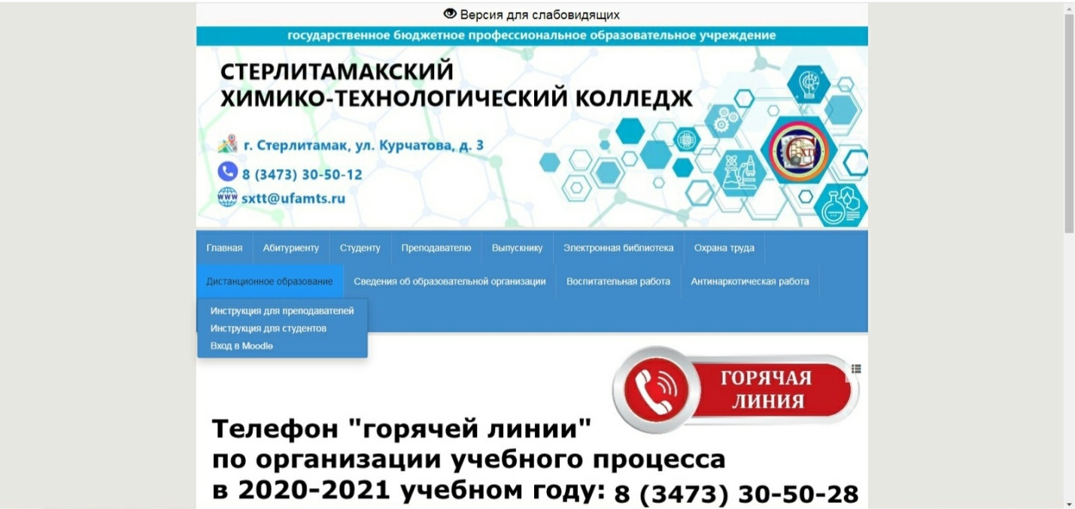
Рисунок 1. Официальный сайт ГБПОУ Стерлитамакский химико-технологический колледж. Вкладка «Дистанционное образование»
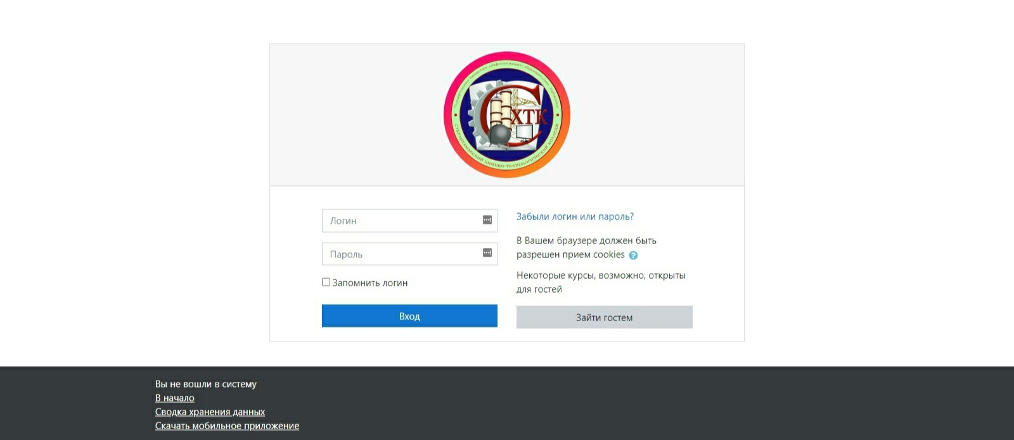
Рисунок 2. Ссылка на доступ обучающихся и преподавателей в электронную образовательную систему Moodle

Преподаватели информатики разработали инструкцию для преподавателей «Электронная образовательная среда Moodle, инструкцию для студентов. Данные инструкции были изучены всем педагогическим коллективом на Педагогических чтениях, студенты обучались работе в системе на практических занятиях по информатике и информационным технологиям.
Moodle – это современное программное обеспечение, позволяющее учителю и студенту эффективно взаимодействовать онлайн. Расшифровывается аббревиатура как Modular Object-Oriented Dynamic Learning Environment (в переводе с английского – модульная объектно-ориентированная динамическая обучающая среда).
Moodle была создана в Технологическом Австралийском университете, и с самого начала позиционировалась как открытая, простая в установке и бесплатная образовательная площадка. Все в ней четко структурировано, нет ничего лишнего.
Платформа позволяет максимально сохранить традиционные ценности очного обучения. Она является современной, постоянно развивающейся средой. Каждый желающий может настраивать систему под себя и вносить свои дополнения. Система чатов и форумов, которой пользователи активно пользуются, дает возможность быстро выявить недочеты платформы и исправить их.
Система предоставляет студентам круглосуточный доступ к учебным материалам, оперативную обратную связь с учителями и прогрессивные интерактивные методы закрепления материала. Свыше 200 стран мира уже пользуются преимуществами электронного образования, создавая виртуальные курсы на базе Moodle.
Предназначение цифрового образовательного ресурса – организация удаленного обучения. Это инновационная модель получения образования в режиме online из любого удобного обучающемуся места, где есть Интернет. Также понадобится гарнитура, веб-камера, принтер и сканер. Учебная среда может использоваться на любом компьютере или современном мобильном устройстве с доступом во Всемирную сеть.
Рассмотрим подробнее основные элементы работы с программой.
    - Установка и регистрация в системе
Загрузить платформу можно бесплатно на официальном сайте moodle.org, там же можно ознакомиться с правилами использования и получить другую полезную информацию.
Инсталляция практически полностью автоматизирована и не займет много времени, но лучше поручить ее опытному вебмастеру во избежание каких-либо проблем и недоразумений. Если платформа будет использоваться для учебы в вузе, процедуру регистрации студент проходит уже после зачисления.
Доступ возможен также с мобильных телефонов, естественно, после установки специального приложения. С любыми вопросами по созданию личного кабинета можно обратиться на официальный форум или к администрации проекта.
    - Процесс обучения
Дистанционная учеба – довольно интересный процесс, особенно для тех, кто не представляет своей жизни без всевозможных гаджетов. Учебный материал представлен в виде модулей, включающих методические рекомендации по изучению темы, наглядные и теоретические ресурсы и пояснения к практическим заданиям, ссылки на необходимую литературу.
Создатель курса, ответственный за него преподаватель, постоянно контролирует деятельность подопечных и находится на связи со студентами. СДО предоставляет широкий выбор вариантов общения с преподавателем и сокурсниками: форум, блоги, e-mail, видео-чат, онлайн семинары. Большую часть тем слушатель осваивает сам, но обязательно предусмотрены и лекции в режиме реального времени.
    - Контроль и оценивание знаний
Проверочные тесты, самостоятельные и контрольные работы проводятся систематически на протяжении всего курса. Они могут содержать от 30 до 70 вопросов и оцениваются в баллах. Завершается учебный год экзаменом. Дипломную или курсовую работы в некоторых колледжах также можно сдать online. Политика оценивания у каждого заведения своя.
Студенты-очники тоже имеют возможность испытать на себе преимущества интернет-площадки. Она позволяет освободить время на парах от письменных заданий или того, что можно сделать дома, прекрасно дополняет традиционные лекции, давая больше практики, повышает мотивацию учеников.
Возможности образовательной платформы.
LMS Moodle является наиболее распространенной среди подобных программ и доступна на десятках языков. Она ориентирована на максимальное приближение дистанционной учебы к очному формату и на постоянное поддержание связи между педагогом и обучающимся.
Система очень мобильна, она позволяет педагогу создавать всевозможные веб-курсы и наполнять их учебным контентом. Элементами онлайн-курсов выступают различные интерактивные задания, текстовые страницы, словари, ссылки, файлы и многое другое. Программа легка в использовании: удобный интерфейс и возможность менять настройки под себя делают ее доступной и понятной даже неопытному пользователю Интернета.
Итак, перечислим основные особенности программного обеспечения:
- Богатый функционал и простота использования любой стороной учебного процесса.
- Студенты могут настраивать и редактировать свои учетные записи. Также здесь легко можно найти новых друзей и единомышленников.
- Каждый слушатель может повысить или снизить темп подачи материала, выбрать удобное для себя время изучения и варьировать наполненность тем.
- Большой набор составляющих для эффективного обмена информацией: урок, wiki, чат, анкета, терминологический словарь, форум и другие.
- Весь пройденный материал, как и контрольные работы с комментариями преподавателя, сохраняются в системе. Позже, по мере надобности, к ним можно вернуться.
- Оценивание максимально объективно, так как, по большей части, проходит автоматически.
- Организация e-mail рассылки по желанию.
- Куратор постоянно находится на связи со студентами.
- Знания усваиваются лучше благодаря инновационным методикам закрепления.
- Функционал платформы легко расширяется под запросы определенной группы обучающихся или одного индивидуального обучающегося.
Возможности СДО Moodle позволяют организовать действительно качественное обучение на расстоянии. Но только при условии хорошей мотивации слушателей. Трудно заставить кого-то выучить материал, если он сам того не захочет и не приложит усилий.
Также стоит отметить, что общение через Интернет, каким бы частым и приближенным к реальности оно ни было, все же не позволяет полностью заменить эмоциональный контакт с преподавателем во время традиционных занятий.
2.2. Внедрение программы «1С: Колледж ПРОФ»

Продукт «1С:Колледж ПРОФ» представляет собой комплексное решение для управления деятельностью образовательных организаций среднего профессионального образования, предъявляющих повышенные требования к уровню автоматизации и позволяет автоматизировать практически все участки управления:
- Приемная компания
- Личный кабинет поступающего (в соответствии с приказом Министерства просвещения РФ N457 от 02.09.2020 «Об утверждении Порядка приема на обучение по образовательным программам среднего профессионального образования»)
- Отчёт по форме федерального статистического наблюдения по форме ФСН № СПО-1 «Сведения об образовательной организации, осуществляющей образовательную деятельность по образовательным программам среднего профессионального образования»
- Учет контингента (от приемной комиссии до выпуска студента)
- Составление рабочих учебных планов в соответствии с ФГОС
- Учет расчетов со студентами
- Формирование, распределение и учет выполнения педагогической нагрузки
- Составление расписания и учет ежедневных замен
- Формирование регламентированной отчетности
- Управление кадрами
- Управление воспитательной работой
- Планирование и контроль исполнения мероприятий
- Учет успеваемости и посещаемости
- Выпуск и печать дипломов
- Воинский учет и учет информация о здоровье
- Управление производственной практикой
- Управление общежитием
- Электронный журнал
- Административно-хозяйственная работа
- Информационные рассылки сотрудника и учащихся (электронная почта и sms)
- Интеграция с федеральными информационными системами и сайтом образовательной организации
- Интеграция с системами контроля управления доступом
- Информационный киоск
В рамках приказа №264 от 26 мая 2020 г. Министерство просвещения «Об особенностях приема на обучение по образовательным программам среднего профессионального образования на 2020/2021 учебный год», разработан функционал для организации удаленной работы сотрудников приемной комиссии колледжей в период проведения приема документов на обучение и онлайн-приема заявлений от поступающих в дистанционной форме.
«1С: Колледж ПРОФ» охватывает все уровни управленческой деятельности основных подразделений колледжа и интегрируется с типовыми решениями фирмы «1С» для бухгалтерии, отдела кадров, библиотеки, автоматизации электронного обучения.
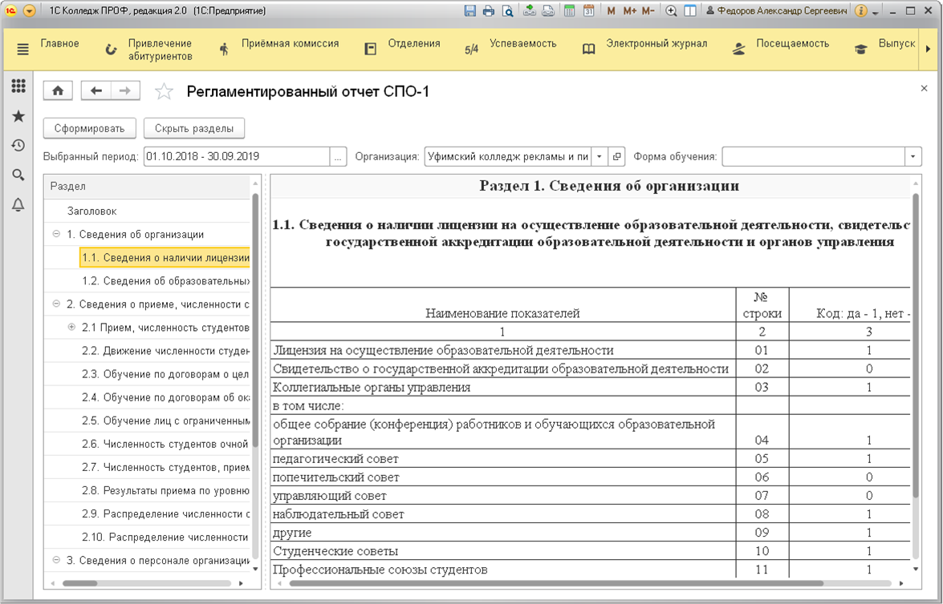
Рисунок 3. «1С: Колледж ПРОФ». Сведения об организации

Решение позволяет автоматизировать следующие рабочие места:
- Директор и его секретарь;
- Председатель и секретарь приемной комиссии;
- Заведующий и секретарь отделений;
- Заместители директора и секретари заместителей по учебной работе, воспитательной работе, производственному обучению, административно-хозяйственной работе;
- Методист;
- Председатель цикловой методической комиссией;
- Социальный педагог;
- Председатель стипендиальной комиссии;
- Бухгалтер по расчетам со студентами;
- Комендант общежития;
- Руководитель центра профессионального и дополнительного образования;
- Куратор;
- Преподаватель;
- Специалист по охране труда;
- Юрисконсульт;
- Медработник.
- Личный кабинет поступающего:
Личный Кабинет Абитуриента для организации дистанционной подачи заявлений на поступление и электронного взаимодействия с абитуриентами внутри программного продукта. Для подключения функциональности необходимо создать пользователя, назначить ему профиль с установленными ролями "Личный кабинет абитуриента", "Запуск веб-клиента", "Базовые права", "Добавление, изменение папок и файлов", "Вывод на принтер, в файл, в буфер обмена". Произвести публикацию базы данных и опубликовать ссылку на вход в базу даннных от имени этого пользователя на сайте колледжа. При входе в личный кабинет программа предлагает пользователю пройти регистрацию. После прохождения регистрации открывается личный кабинет, в котором пользователь может ввести личные сведения, подать заявления на поступления и приложить необходимые файлы. Введенные сведения поступают в приемную комиссию для модерации. Для этого в программу введен новый документ "Модерация анкет абитуриента", реализующий проверку поступивших сведений и взаимодействие с абитуриентом.
- Рабочее место директора
Рабочий стол директора учебного заведения позволяет держать под контролем все процессы образовательной организации. Оперативно можно получить информацию о текущем состоянии ключевых параметров (количество групп, студентов, динамика, успеваемость и посещаемость, выполнение учебной нагрузки), полную информацию о студенте, мероприятиях, расписании на текущий момент, составе и работе комиссий, приказах и т.д.
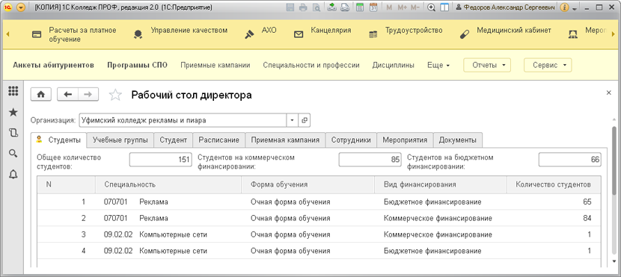
Рисунок 4. «1С: Колледж ПРОФ». Рабочий стол директора

ФУНКЦИОНАЛЬНЫЕ ВОЗМОЖНОСТИ
- ПРИВЛЕЧЕНИЕ АБИТУРИЕНТОВ
- Планирование маркетинговых мероприятий.
- Регистрация затрат на маркетинговые мероприятия
- Регистрация касаний (количества проинформированных об услугах учебного заведения потенциальных клиентов) в разрезе каналов и источников информирования
- Регистрация интересов (количества заинтересовавшихся услугами учебного заведения) в разрезе каналов и источников информирования
- Анализ эффективности приемной кампании и выбранных каналов и источников информирования
- ПРИЕМНАЯ КОМИССИЯ
- Планирование приема в учебное заведение
- План набора, контрольные цифры приема
- Планирование расписания вступительных испытаний
- Размещение расписания на сайте учебного заведения
- Прием документов
- Формирование личного дела абитуриента:
- Контроль сдачи необходимых документов
- Выдача абитуриенту необходимого набора документов: расписка, контракт, экзаменационный лист
- Контроль возврата документов
- Проведение вступительных испытаний
- Подготовка необходимых документов: экзаменационные листы и ведомости
- Фиксация, печать результатов вступительных испытаний и экспорт на сайт образовательной организации
- Выдача справки о результатах прохождения вступительных испытаний
- Анализ оценок вступительных испытаний
- Зачисление абитуриентов в учебное заведение
- Построение вступительных рейтингов
- Формирование приказов о зачислении абитуриентов в сформированные группы с помощью рейтинга или вручную
- Анализ работы приемной комиссии (25 отчетов)
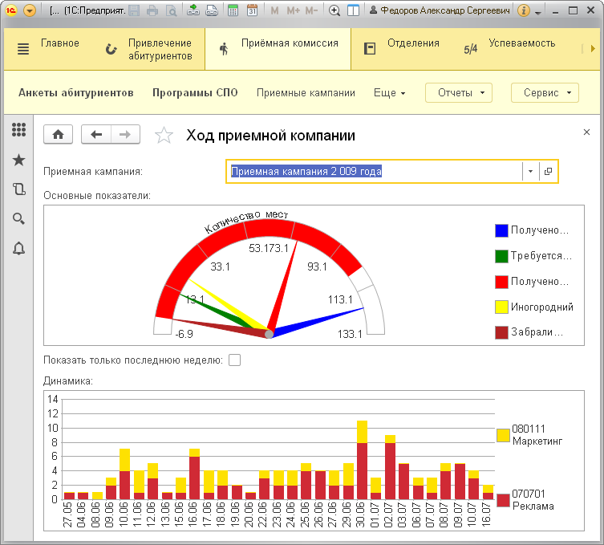
Рисунок 5. «1С: Колледж ПРОФ». Ход приемной компании

- ОТДЕЛЕНИЯ
- Оперативный учет движения контингента
- Формирование приказов о движении контингента как индивидуально, так и списком
- Анализ контингента и формирование отчетности (списки, статистика)
- Ведение списка учебных групп
- Предоставление необходимых справок и печать студенческих билетов
- Архив
- Ввод архивных сведений
- Подготовка архивных справок об обучении
- Воинский учет
- Учет военнообязанных по военкоматам
- Подготовка различных списков с отборами по годам поступления, годам рождения, полу
- Печать отчета для военкомата
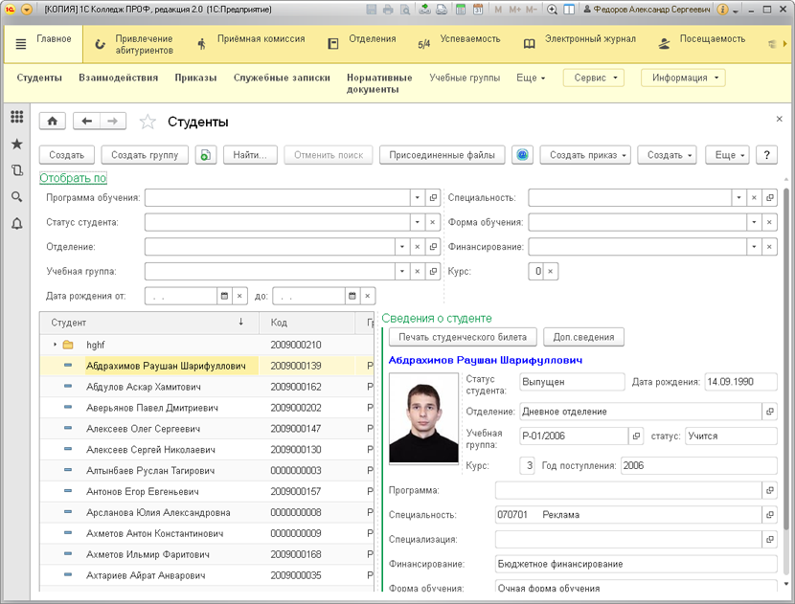
Рисунок 6. «1С: Колледж ПРОФ». Информация отделения

- УСПЕВАЕМОСТЬ И ПОСЕЩАЕМОСТЬ
- Учет и анализ
- Импорт на сайт колледжа
- Доступ студентов через информационный киоск
- Информирование заинтересованных лиц посредством электронной, почтовой и sms-рассылки
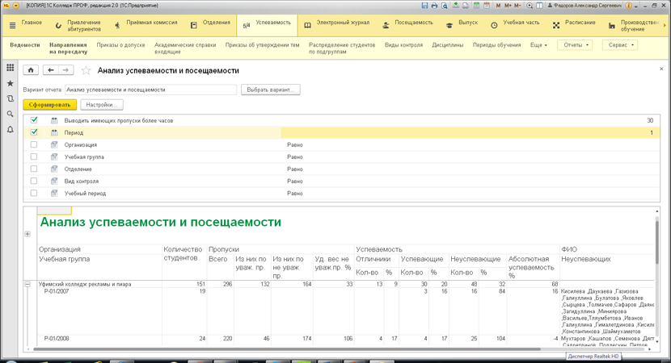
Рисунок 7. «1С: Колледж ПРОФ». Успеваемость и посещаемость

- ВЫПУСК
- Утверждение тем выпускных квалификационных работ
- Формирование состава Государственной экзаменационной комиссии (ГЭК)
- Учет протоколов работы ГЭК
- Подготовка и проверка данных для дипломов и академических справок
- Ввод оценок в диплом при помощи документа "Академическая справка входящая" для студентов, которые перевелись из другого учебного заведения
- Формирование выходных документов об образовании на бланках государственного образца: дипломов, приложений к диплому, академических справок
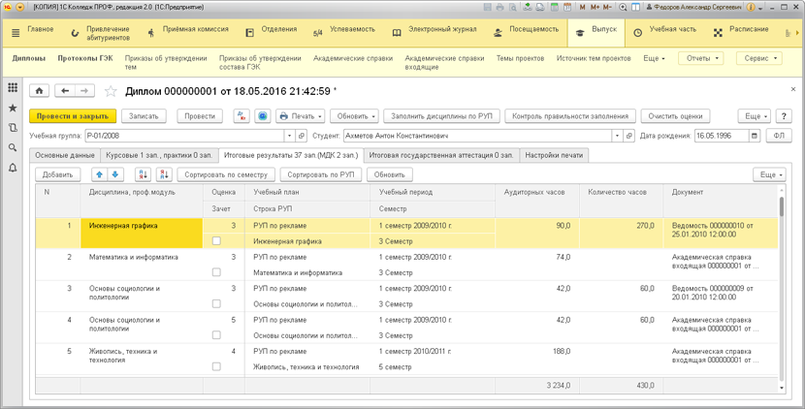
Рисунок 8. «1С: Колледж ПРОФ». Выпуск

- УЧЕБНАЯ ЧАСТЬ
- Работа с государственными стандартами и учебными планами
- Хранение основных параметров государственных стандартов, применяемых в дальнейшем для подготовки рабочих учебных планов и печати диплома и приложения к диплому
- Подготовка, хранение и печать рабочих учебных планов
- Планирование учебного процесса и распределение нагрузки
- Планирование учебной нагрузки учебного заведения (ЦМК), преподавателя
- Учет фактического выполнения учебной нагрузки
- Планирование календарного графика обучения группы
- РАСПИСАНИЕ
Ввод и хранение возможностей преподавателей вести занятия в заданное время
Формирование ежедневного расписания автоматически по данным шаблона или вручную с учетом замен и привязкой расписания звонков
Информационная рассылка ежедневного расписания
- РАБОЧИЕ ПРОГРАММЫ
- Разработка и учет рабочих программ дисциплин и МДК, включая календарно-тематические планы об обучении группы
- ВОСПИТАТЕЛЬНАЯ РАБОТА
- Формирование приказов о поощрениях и наказаниях студентов, с возможностью их автоматического отражения в рейтингах студентов и групп
- Управление досугом студентов
- МЕРОПРИЯТИЯ
- Планирование мероприятий, назначение ответственных, выдача поручений
- Учет результатов проведенных мероприятий
- План-фактный анализ проведения мероприятий
- Формирование рейтингов групп и студентов
- ТРУДОУСТРОЙСТВО
- Прогноз трудоустройства выпускников
- Учет фактического трудоустройства выпускников
- Анализ прогноза и фактического трудоустройства
- План-фактный анализ трудоустройства выпускников
- Банк резюме студентов и выпускников
- КУРАТОРЫ
- Планирование и проведение родительских собраний
- Подготовка характеристик студентов
- Учет общественных поручений студентов
- Назначение и учет кураторов
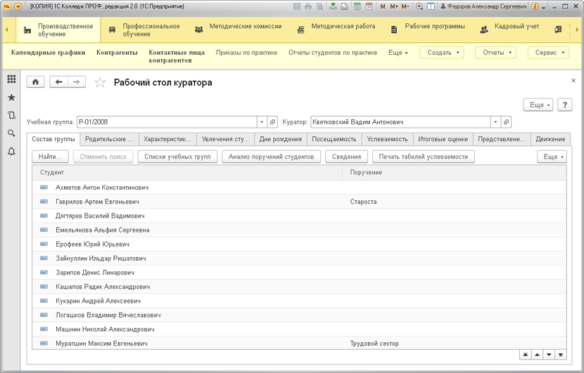
Рисунок 9. «1С: Колледж ПРОФ». Рабочий стол куратора

- АНКЕТИРОВАНИЕ
- Подготовка опросов
- Проводить опросов среди респондентов (в качестве респондентов выступают внешние пользователи системы)
- Анализ результатов опросов
- ПРОИЗВОДСТВЕННОЕ ОБУЧЕНИЕ
- Организация производственных практик:
- Формирование приказов на практику
- Учет контрагентов – организаций, представляющих места для проведения практик, учет договоров с этими предприятиями
- Подготовка бланков необходимой документации для студентов (с возможностью индивидуальной и групповой печати): дневник; задание; направление; договор;
- Регистрация результатов прохождения практик
- Анализ результатов прохождения практики
- Анализ мест прохождения практик
- Работа со студентами, не прошедшими практику
- АУДИТОРНЫЙ ФОНД:
- Учет аудиторного фонда
- Назначение ответственных за аудитории
- Проведение смотров аудиторий
- КАДРОВЫЙ УЧЕТ
- Учет сотрудников и анализ кадрового обеспечения в разрезе организаций, места работы (штат, совместительство), подразделений, должностей
- Приказы на прием, перемещение и увольнение
- Интеграция с программными продуктами "1С:Зарплата и управление персоналом 8", "1С:Зарплата и кадры бюджетного учреждения 8" и "1С:Зарплата и кадры образовательного учреждения"
- КВАЛИФИКАЦИЯ СОТРУДНИКОВ
- Учет повышения квалификации
- Учет и планирование аттестаций по областям работы (административная, педагогическая и мастеров)
- ОХРАНА ТРУДА
- Инструктажи, обучение по охране труда и медицинский контроль
- МЕДИЦИНСКИЙ КАБИНЕТ
- Учет информации о здоровье студентов и прохождение медицинских осмотров
- МЕТОДИЧЕСКАЯ РАБОТА
- Планирование, согласование, учет, оценка и анализ работы сотрудников по областям работы, типам работы (организационная, учебно-методическая, научно-исследовательская и т.д.), видам работы, уровням работы, учебным периодам и методическим комиссиям (ЦМК, ПЦК)
- Планирование и учет заседаний педагогического совета
- Учет и хранение методических материалов:
- Учет методических материалов в разрезе видов, авторов, дисциплин, принадлежности, даты разработки, актуальности, применимости для различных специальностей и в различных рабочих учебных планах
- Хранение электронных методических материалов непосредственно в базе данных программы
- Анализ состава имеющихся методических материалов, их актуальности и применимости
- Проведение смотров (конкурсов):
- Учет и планирование различных конкурсов и смотров
- Задание различных критериев оценки результатов, оценка и подведение итогов
- МЕТОДИЧЕСКИЕ КОМИССИИ (ЦИКЛОВЫЕ, ПРЕДМЕТНЫЕ, КАФЕДРЫ):
- Ведение списка МК, учет дисциплин, закрепленных за МК;
- Подготовка приказов о составе МК и учет текущего состава МК, назначение и учет заведующих МК
- Анализ списка дисциплин, утвержденных рабочих учебных планов, не закрепленных ни за одной МК
- Учет протоколов заседаний МК
- СОЦИАЛЬНЫЙ УЧЕТ
- Упрощенный вариант ведения социального учета и полноценный вариант с помощью документа "Постановка на социальный учет"
- Поддержка любых социальных статусов
- Списки студентов с социальными статусами
- СТИПЕНДИЯ И МАТЕРИАЛЬНАЯ ПОМОЩЬ
- Ведение протокола стипендиальной комиссии
- Подготовка решений стипендиальной комиссии в виде документов "Представление стипендиальной комиссии" и подготовка приказов
- Представление стипендиальной комиссии на получение материальной помощи и стипендию любого вида
- Учет профсоюзных взносов
- Поддержка стипендий любого вида: социальная, академическая, именная и др.
- Хранение базовых размеров стипендий, расчет повышенных академических стипендий
- Назначение и расчет разовой и периодической материальной помощи
- Поддержка районного коэффициента и процентной надбавки ("северной" надбавки)
- Расчеты по социальным выплатам: ведомости, оплаты, отчеты по задолженностям, анализ расчетов
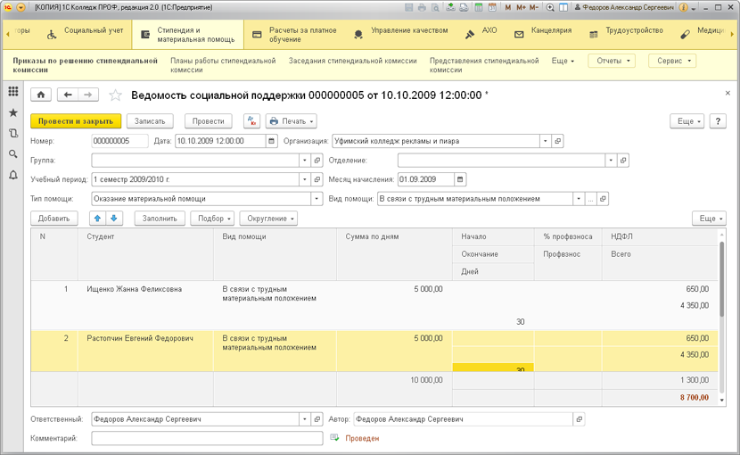
Рисунок 10. «1С: Колледж ПРОФ». Ведомость социальной поддержки

- РАСЧЕТЫ ЗА ПЛАТНОЕ ОБУЧЕНИЕ:
- Поддержка нескольких направлений деятельности
- Ценообразование, подготовка и ведение договоров
- Начисление задолженности и регистрация оплат
- Анализ взаиморасчетов за платные услуги
- ОБЩЕЖИТИЕ
- Учет и управление жилым фондом:
- Поддержка нескольких корпусов
- Вывод и вывод комнат в/из эксплуатации
- Анализ фонда
- Управление проживанием:
- Приказы о заселении, заселение (ордера, распоряжения, согласия родителей), выселение
- Учет расчетов за проживание:
- Формирование договоров
- Ценообразование, формирование начислений
- Резервирование, снятие с резерва комнат
- ВОСПИТАНИЕ В ОБЩЕЖИТИЯХ
- Подготовка графиков обхода общежитий
- Подготовка отчетов о посещении общежития
- КАНЦЕЛЯРИЯ
- Организация электронного взаимодействия сотрудников по работе с входящей и исходящей корреспонденцией
- ЭЛЕКТРОННЫЙ ЖУРНАЛ
- Работа в привычной форме аналогичной бумажному классному журналу
- Поддержка разделения групп на подгруппы
- Автоматическое заполнение на основе расписания
- Поддержка учета опозданий и посещаемости занятий
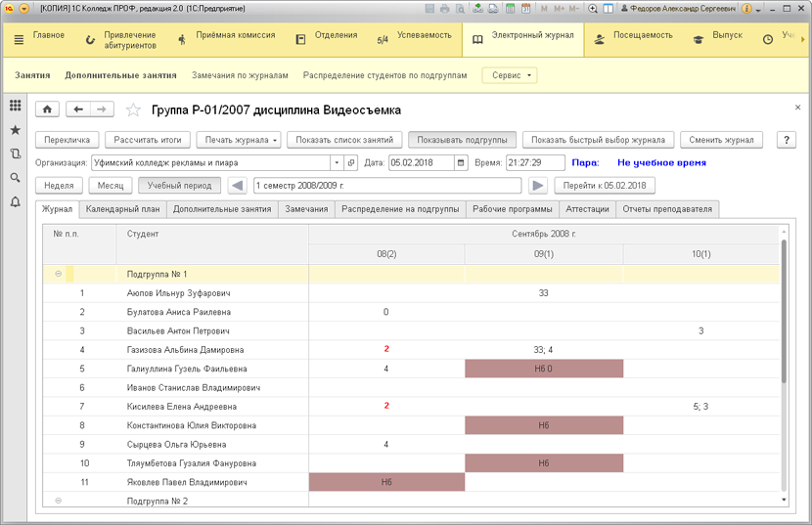
Рисунок 11. «1С: Колледж ПРОФ». Электронный журнал
- МАТЕРИАЛЬНАЯ БАЗА
- Учет имущества по видам и типам:
- Поступление
- Перемещение
- Списание
- Инвентаризация
- Опись
- НОРМАТИВНАЯ БАЗА
- Ведение базы нормативных документов в разрезе:
- Органов управления
- Видов документов
- Собственного классификатора
- Возможность хранения файлов любого формата
- УПРАВЛЕНИЕ КАЧЕСТВОМ
- На основе:
ISO 9001:2011
ГОСТ Р ИСО 9001-2008
ГОСТ Р 52614.2-2006 "Системы менеджмента качества. Руководящие указания по применению ГОСТ Р ИСО 9001-2001 в сфере образования"
Методических рекомендаций по проведению независимой системы оценки качества работы образовательных организаций Министерства образования и науки РФ от 14.10.2013
- Поддерживает:
- Планирование программы внутренних аудитов
- Составление плана внутреннего аудита
- Регистрация отчета о проведенном внутреннем аудите
- Регистрация жалоб в разрезе категорий и способов подачи
- Разбор жалоб
- Регистрация обоснованности жалобы, рекомендованных мер по исправлению ситуации и результатов этих действий, удовлетворенности заявителя
- Анализ жалоб
- Регистрация несоответствий
- Регистрация корректирующих и предупреждающих действий по выявленным и потенциальным несоответствиям
- Анализ предупреждающих и корректирующих действий
- ПРОФЕССИОНАЛЬНОЕ ОБУЧЕНИЕ
- Планирование программ профессионального и дополнительного обучения
- Ценообразование
- Набор слушателей на курсы профессионального обучения и контроль расчетов за обучение
- Управление движением слушателей
- Выпуск и получение свидетельств
- АХО
- Планирование и учет работы административно-хозяйственного отдела:
- Регламенты
- Планы
- Заявки от сотрудников
- Задания сотрудникам
- Контроль исполнения
- ИНФОРМАЦИОННЫЕ СЕРВИСЫ И ИНТЕГРАЦИЯ
- Интеграция с веб-сайтом образовательной организации
- Интеграция с системами контроля управления доступом
- Обмен в части расчетов со студентами с "1С:Бухгалтерия государственного учреждения 2.0."
- Загрузка кадровой информации из зарплатных решений фирмы "1С"
- Интеграция с ФИС "Контингент", ФИС "ГИА и приема", ФРДО
- Интеграция с "1С:Автоматизированное составление расписания. Колледж"
- Интеграция с "1С:Электронное обучение. Образовательная организация"
- Выгрузка данных в "1С:Библиотека 8"
- Загрузка учебных планов из GosInsp (г. Шахты)
- Различные виды рассылок информационных сообщений:
- Поддержка информационных киосков

РАЗДЕЛ 3. РЕКОМЕНДАЦИИ ПО СОВЕРШЕНСТВОВАНИЮ ИНФОРМАЦИОННО-КОММУНИКАЦИОННОЙ СРЕДЫ ГБПОУ СТЕРЛИТАМАКСКИЙ ХИМИКО-ТЕХНОЛОГИЧЕСКИЙ КОЛЛЕДЖ

Одним их острых и недостаточно проработанных моментов по совершенствованию информационно-коммуникационной среды ГБПОУ Стерлитамакский химико-технологический колледж является низкая информационная компетентность преподавателей.
Информационная компетентность преподавателя имеет некоторые отличительные особенности:
- приоритетность (информационная деятельность современного человека становится все более востребованной);
- динамизм (недостаточно учитывать только современное состояние информатизации, необходимо ориентироваться на тенденции информационного развития);
- оптимальность (с учетом стремительного развития информационной сферы, компетенции должны позволять ему справляться с поставленными социальными (профессиональными) задачами).
Информационная компетентность педагога включает владение такими умениями, как умение извлекать информацию из различных источников, знание особенностей информационных потоков в своей предметной области, владение основами аналитико-синтетической переработки информации, знание структуры, правил подготовки и оформления новых информационных продуктов с использованием как традиционных, так и новых информационно-коммуникативных технологий, способность систематизировать и предъявлять информацию в мультимедийном формате. В тоже время информационная компетентность развивает у преподавателя абстрактное, алгоритмическое мышление, рефлексивные способности, связанные с определением собственной позиции и перспектив профессионально-личностного роста. Для того, чтобы информационная компетентность педагога обрела жизненную силу, она должна быть деятельностно-ориентированной, поскольку уязвимым моментом при формировании информационной компетенции является разрыв между теорией и образовательной практикой. Педагог должен знать не только «что делать?», но и «как делать?», работая в информационно-образовательной среде, которой свойственны закономерности формирования интеллектуальных структур и познавательных действий. Педагог сам определяет, планирует и реализует познавательные действия и творческие усилия в ходе решения информационных задач: разрабатывает проекты, учебные программы, предметные методики и пр., т.е. создает информационно-образовательные продукты – овеществленные результаты педагогического труда, ориентированные на удовлетворение запросов участников образовательного процесса.
Высокий уровень профессиональной компетентности педагога характеризует информационная и коммуникативная компетентности компьютерная грамотность плюс умение вести поиск информации, использование и оценка информации, владение технологиями компьютерных коммуникаций, умение усваивать и использовать возможности информационных технологий для решения методических и учебно-воспитательных проблем. Информационная компетентность – это ключевая суперкомпетентность человека XXI века, важный инструмент профессиональной деятельности преподавателей.
На сегодняшний день практически отсутствуют целостные методики оценки уровня достижения информационной компетентности, поэтому представляется важным выделить критерии и показатели развития информационной компетентности, к ним подобрать методики оценки уровня их развития.
Мониторинговые исследования информационной компетентности осуществляются на основании следующих критериев и показателей (Таблица 1).

Таблица 1.
Критерии | Показатели | Инструментарий исследования
1 | 2 | 3
Состояние информационного самосознания преподавателя | 1. Общекультурная и профессиональная эрудированность.  2. Понимание и принятие ценностей информационной деятельности.  3. Применение информационных образовательных ресурсов для целей самообразования. | Наблюдение, анкеты «Оценка готовности преподавателя к участию в инновационной деятельности», «Восприимчивость педагогов к новшествам», «Оценка способности к саморазвитию, самообразованию у педагогов ОУ», «Самодиагностика способности педагога к саморазвитию», «Диагностика мотивационной среды».
ИКТ в образовательном процессе | 1. Регулярное применение в учебном процессе компьютерной техники, интерактивной доски с использованием готовой и собственной электронной продукции.  2. Владение информационно-коммуникационными технологиями (в том числе дистанционными образовательными технологиями –MOODLE, «1С: Колледж ПРОФ»). | Экспертиза открытых уроков и мероприятий.  Наличие электронной  базы методических разработок
Использование различных информационных ресурсов | 1. Умение пользоваться поисковыми системами.  2. Осуществлять электронный документооборот.  3. Использование для обмена педагогическим опытом файловых серверов и интернет-сайтов, чатов, форумов и систем голосового общения.  4. Участие в дистанционных конкурсах и курсах обучения.  5. Умение сформировать собственное цифровое портфолио. | Анкета «Самооценка ИКТ-компетентности педагога».  Активность участия в конкурсах.  Наличие цифрового портфолио.
Эффективное применение инструментов организации учебной деятельности обучающегося | 1. Создание и использование психолого-педагогических тестирующих, диагностирующих методик контроля и оценки уровня знаний обучаемых, их продвижения в учении; (программы тестирования, электронные рабочие тетради, системы организации учебной деятельности обучающегося и т.д.).  2. Умение сформировать цифровое портфолио обучающегося.  3. Умение организовывать работу обучающихся в рамках сетевых коммуникационных проектов (олимпиады, конкурсы, викторины и т.д.). | Экспертиза открытых занятий и рабочих программ педагога.  Активность и результативность участия в конкурсах.
Применение различных форм передачи информации обучающимся, родителям, коллегам, администрации колледжа | 1. Электронная система дистанционного обучения MOODLE  2.Электронная почта  3. Социальные сети  4. Сайт колледжа  5. Форум  6. Блог | Регистрация на сайтах профессиональных сообществ.  Самоанализ.

Данная модель мониторинга обязательно должна носить циклический характер. Участие в педагогическом мониторинге повышает уровень культуры педагогов, побуждает их к самоанализу собственного профессионального развития. На основе анализа полученных результатов мониторинга преподаватель имеет возможность соотнести самооценку с оценкой администрации и коллег, выявить проблемы, которые требуют особого внимания и внесения корректив.
Каждое образовательное учреждение на основе анализа существующей информационно-коммуникационной среды должно определить стратегический план действий по формированию ИКС нового поколения максимально насыщенной ИКТ для всех участников образовательного процесса.

ЗАКЛЮЧЕНИЕ
В современном обществе развитие информационных и коммуникативных технологий оказывает огромное влияние на образовательный процесс, данные технологии могут эффективно применяться не только в процессе передачи знаний, но и в управление профессиональной образовательной организацией в целом.
Информационно-коммуникационные технологии с каждым днем все больше проникают в различные сферы образовательной деятельности. Этому способствуют, как информатизация общества и необходимость подготовки специалистов, так и распространение в учебных заведениях современной компьютерной техники и программного обеспечения.
Под информационно-коммуникативной средой в нашем исследовании мы понимаем совокупность условий, обеспечивающих информационное взаимодействие между педагогами, студентами и информационными ресурсами предметных областей, и функционирование структур управления учебно-воспитательным процессом.
Информационно-коммуникативная компетентность студентов техникума – это интегративная характеристика личностных качеств, включающая совокупность знаний, умений, ценностных ориентаций, личностных качеств, проявляющихся в готовности и способности выявлять и понимать гуманитарные смыслы технической информации, развивать в диалоге и реализовывать их целостное понимание в профессиональной деятельности.
Объектом данного исследования являлась информационно-коммуникативная среда профессиональной образовательной организации ГБПОУ Стерлитамакский химико-технологический колледж.
Предметом исследования стало управление информационно-коммуникативной средой ГБПОУ Стерлитамакский химико-технологический колледж.
В ходе исследования было проанализировано состояние информационно-коммуникативной среды в ГБПОУ Стерлитамакский химико-технологический колледж и результаты внедрения методов по ее управлению.
Наше предположение о том, что управление информационно-коммуникативной средой профессиональной образовательной организации будет происходить эффективно, если в ее компонентный состав будут входить: информационные ресурсы образовательной организации, учебно-методическое наполнение информационных ресурсов, будет обеспечен доступ к данным ресурсам через сеть Интернет и электронную систему MOODLE; если внедрить в процесс управления информационно-коммуникативной средой программу «1С: Колледж ПРОФ», оказалось верным и требует дальнейшей реализации.
В ходе исследования были обобщены теоретические и методологические подходы к построению информационно-коммуникативной среды в профессиональной образовательной организации, выявлены основные методы и подходы к управлению информационно-коммуникативной средой в профессиональной образовательной организации, проведен анализ внедрения в образовательный процесс Стерлитамакского химико-технологического колледжа инновационные информационно-коммуникационные технологии, такие как дистанционные образовательные технологии через электронную образовательную систему Moodle, внедрение и активное использование программы «1С: Колледж ПРО
СПИСОК ИСПОЛЬЗОВАННОЙ ЛИТЕРАТУРЫ

- Бочарова, Л.В. Формирование информационно-коммуникативной компетентности будущего учителя: автореф. дис. канд. пед. наук: 13.00.08 /Бочарова Людмила Вячеславовна. – Курск, 2006. – 22 с.
- Вайндорф-Сысоева, М.Е. Организация виртуальной образовательной среды в подготовке педагогических кадров к инновационной деятельности: автореф. дис. … д-ра пед. наук: 13.00.08 / Вайндорф-Сысоева Марина Ефимовна. – М., 2009. – 50 с.
- Васильев А.А., Васильева О.В. Проблемы и перспективы интерактивных технологий в сфере образования, управления и индивидуального развития
//Информационно-коммуникационные технологии в педагогическом образовании. – Новокузнецк: Кузбасская государственная педагогическая академия. – 2020. - № 64. – с.74-76
- Волкодавова Е.В., Погорелова Е.В. Методология целевого управления знаниями в организации. - Самара: Изд-во СамНЦ РАН, 2011.
- Воронцова, Э.М. Формирование информационно-коммуникативной компетентности будущих педагогов в условиях перехода на двухуровневую систему подготовки: автореф. дис. ... канд. пед. наук: 13.00.08 / Воронцова Эльвира Михайловна. – Йошкар-Ола, 2014. – 196 с.
- Выготский, Л.С. Педагогическая психология / под ред. В. В. Давыдова. М.: АСТ, Астрель, Хранитель, 2008. - 671 с.
- Гнатышина, Е.А. Историко-педагогический анализ проблемы сетевого взаимодействия учреждений среднего профессионального образования и вуза / Е.А. Гнатышина, А.В. Савченков // Вестник Челябинского го¬сударственного педагогического университета. – Челябинск: изд-во "ФГБОУ ВПО Челябинский государственный педагогический университет", – 2015. - № 4. – С. 44 – 48.
- Захарова, И.Г. Информационные технологии в образовании: учебник для студ. учреждений высш. проф. образования / И.Г.Захарова. – 8-е изд., перераб. и доп. – М.: Изд. центр «Академия», 2013. – 192 с.
- Кармынова Л.Я. сущность и понятия дистанционного обучения.//Информационные технологии и цифровое образование: приоритетные направления развития и практика реализации [Электронный ресурс]: сборник статей I Международной научно-практической конференции, Омск, 10 июня 2020 г. / отв. ред. В.Е. Михайлова. – Омск: Изд-во Многопрофильной академии непрерывного образования, 2020. – 86 с.
- Касторнова, В.А., Дмитриев Д.А. Информационно-образовательная среда как основа образовательного пространства // Вестник Самарского государственного технического университета. Серия: Психолого-педагогические науки. 2012. – № 2 (18). – С. 83-90.
- Мочалова Е.В. Цифровые образовательные ресурсы как неотъемлемая часть образовательного процесса. //Информационные технологии в образовательном процессе вуза и школы: материалы ХIV Всероссийской научно-практической конференции. - Воронежский государственный педагогический университет , 2020. – 423 с.
- Роберт, И.В. Информационные и коммуникационные технологии в образовании: учебно-методическое пособие / И.В. Роберт, С.В. Паюков, А.А. Кузнецов. – М.: ИИО РАО, 2006. – 204 с.
- Роберт, И.В. Современные информационные технологии в образовании: дидактические проблемы, перспективы использования / И.В. Роберт. – М.: ШколаПресс. 2014. – 205 с.
- Роберт, И.В. Современные информационные технологии в образовании: дидактические проблемы, перспективы использования / И.В. Роберт. – М.: Школа-Пресс,1994. – 205 с.
- Сериков, В.В. Личностно-развивающее образование как одна из культурологических образовательных моделей / В.В. Сериков // Известия Волгоградского государственного педагогического университета. – 2016. – № 2 (106). – С. 30-35.
- Сомова Е.В., Дунаевский А.С. Влияние информационных технологий на будущее образования. //ОБРАЗОВАНИЕ 2020: АКТУАЛЬНЫЕ ВОПРОСЫ И СОВРЕМЕННЫЕ АСПЕКТЫ: сборник статей Международной научно-практической конференции. – Пенза: МЦНС «Наука и Просвещение». – 2020. – 144 с.
- Information and communication technologies in teachers education: a planning guide. In E. Khvilon, M. Patru, P. Resta and others (Eds). Division of Higher Education. UNESCO. 2002. 236 p. Access: http://www.edb.utexas.edu/education/assets/files/ltc/about/infocomtechUNESCO.p df.

